Table des matières
Introduction 1
Installer VirtualBox 2
Installer Linux invité sur VirtualBox 3
Dossier partagé entre l’hôte (Windows) et l’invité (linux) 6
Démarrer Linux dans VirtualBox 9
Si votre clavier est un AZERTY : 9
vboxuser n’apparaît pas dans le fichier sudoers 11
Installer ffmpeg nécessaire pour la création de vidéos 12
Installer convert nécessaire pour la création de vidéos 12
Préparer FEMNET 12

Introduction
Sur un ordinateur sur lequel Windows est installé, pour avoir simultanément Windows et Linux sur cet ordinateur, nous suivrons les étapes suivantes. Dans ces conditions Windows est l’hôte et Linux l’invité. Pour cela, nous installerons VirtualBox un logiciel qui fonctionne ici sous Windows. Ensuite pour avoir simultanément Windows et Linux, il faudra démarrer VirtualBox. Il est à noter que si VirtualBox n’est pas démarré il n’y aura que Windows sur l’ordinateur.
Nous suivrons ensuite les étapes suivantes pour utiliser FEMNET.

Installer VirtualBox

- Téléchargez VirtualBox sur :
https://www.virtualbox.org/wiki/Downloads

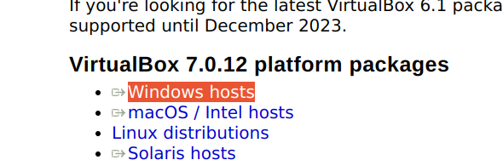

- Installer Virtualbox

Installer Linux invité sur VirtualBox
- Télécharger 22.04.3 (fichier ubuntu-22.04.3-desktop-amd64.iso) sur :
https://ubuntu.com/download/desktop

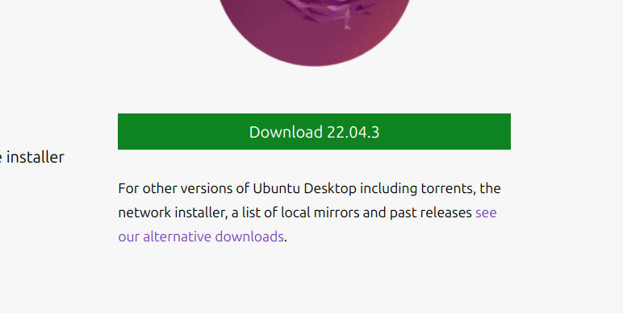

- Télécharger VboxGuestAdditions_7.0.12.iso sur :
http://download.virtualbox.org/virtualbox/7.0.12/

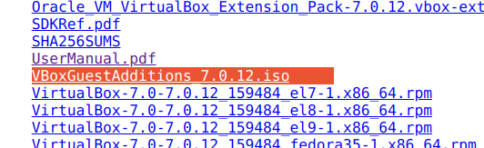

- Démarrer VirtualBox

- Nouvelle
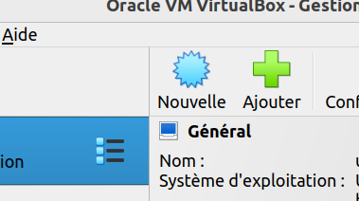

- Dans Name and Operating System
Nom : Ubuntu22
ISO Image : sélectionnez ubuntu-22.04.3-desktop-amd64.iso

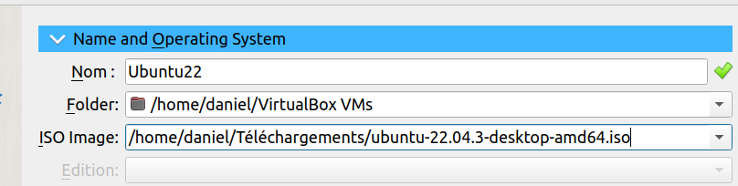

- Dans Unattended Install
Notez que Username est vboxuser
Notez que Password est changeme
Cochez Guest Additions
Guest Additions ISO: Sélectionnez VboxGuestAdditions_7.012.iso

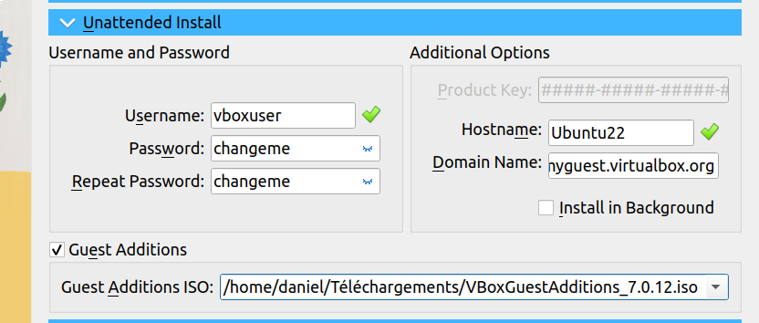

- Dans Hardware
Mémoire vive : j’ai sélectionné 8Mo sur les 16Mo disponibles sur mon ordinateur.
Processors: j’ai sélectionné 2 sur les 4 disponibles.

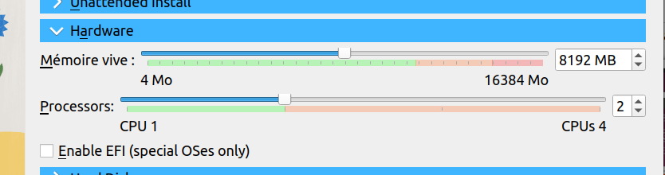

- Dans Hard Disk
Hard Disk File Location and Size: j’ai sélectionné 50Gio sur les 300Gio disponibles
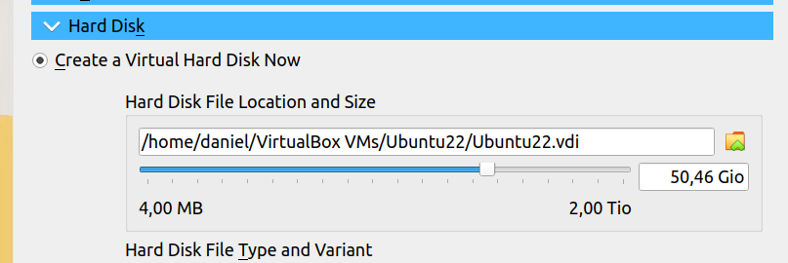

- Finish

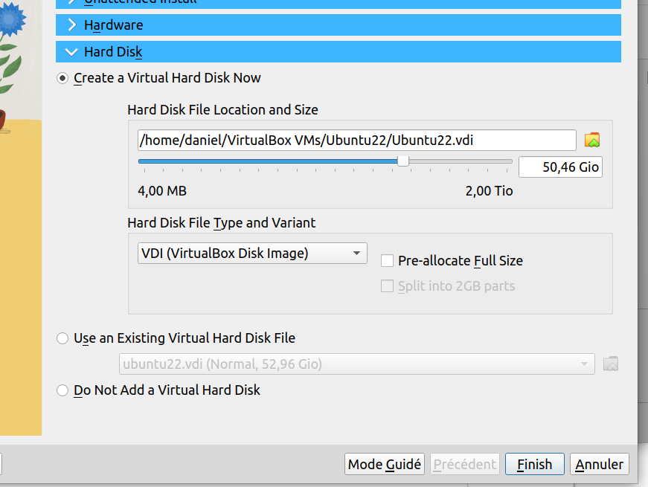
Là il faut patienter que l’installation se fasse.

Dossier partagé entre l’hôte (Windows) et l’invité (linux)
Dans VirtualBox, une fois que Linux fonctionne :
- Cliquez sur Configuration
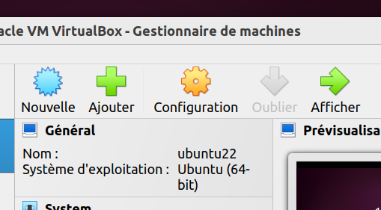

- Cliquez sur Dossiers partagés

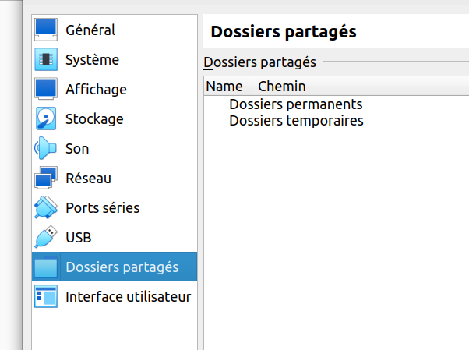

- Cliquez sur l’icône +
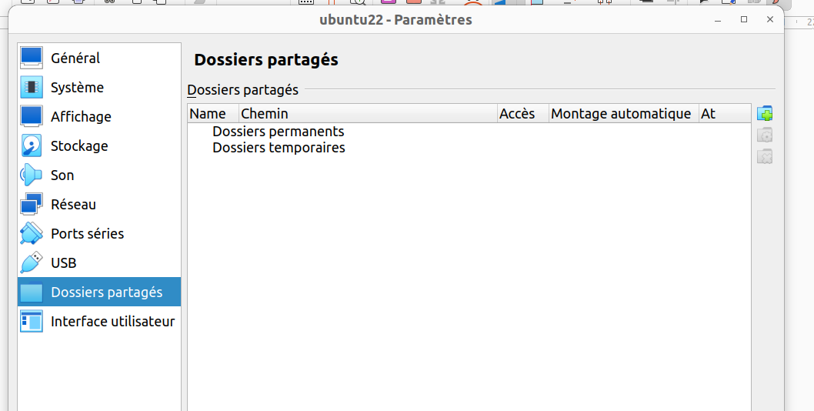
Choisissez votre dossier partagé sous Windows.
Sélectionnez Montage automatique
Sélectionnez Configuration permanente

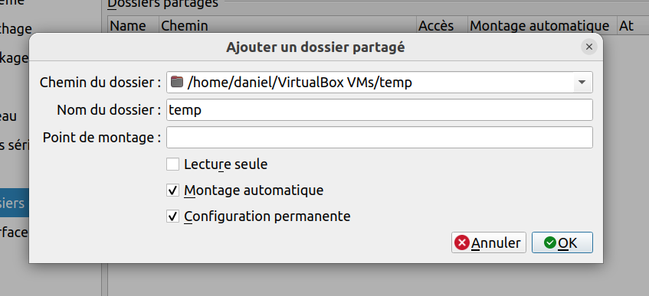

A titre d’exemple, j’ai mis le fichier job dans le dossier partagé dans l’hôte (Windows). Sous Linux le fichier job apparaît dans le dossier sf_temp. Ce dossier servira à passer des fichiers de l’hôte à l’invité et vice versa.

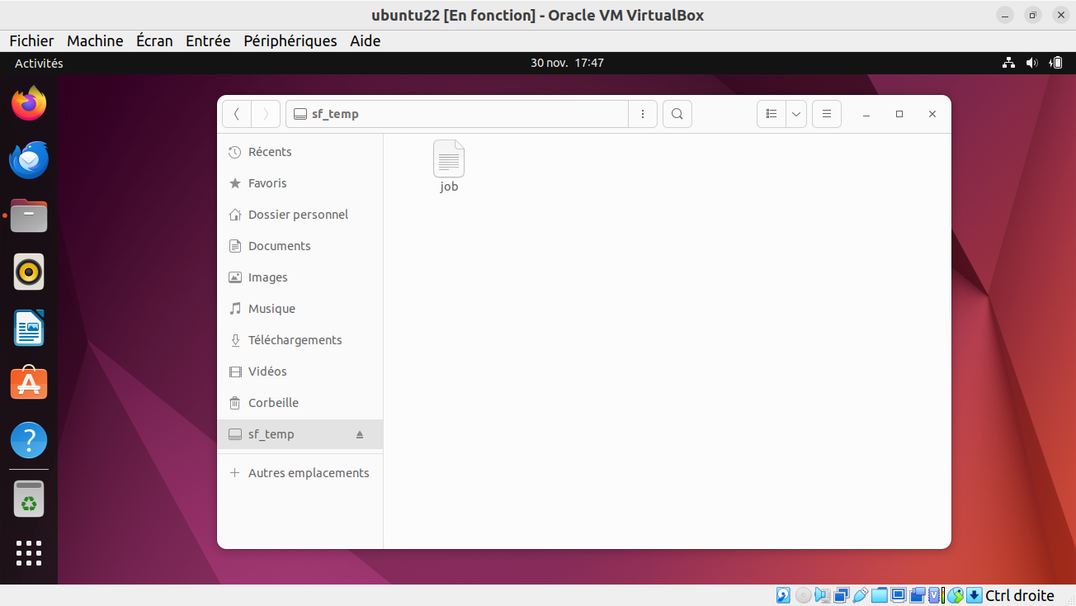

Démarrer Linux dans VirtualBox
- Démarrer VirtualBox.
- Cliquer sur ubuntu22
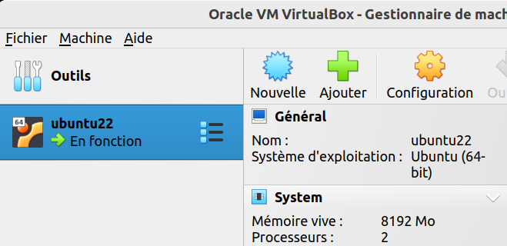
Patientez quelques minutes.

Indiquer le mot de passe.
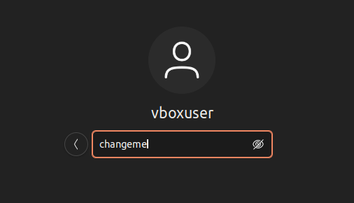

Si votre clavier est un AZERTY :
Par défaut le clavier est QWERTY.

Pour le passer en AZERTY, cliquez en bas à gauche.
Tapez les premières lettres de paramètres.
Sélectionnez paramètres.
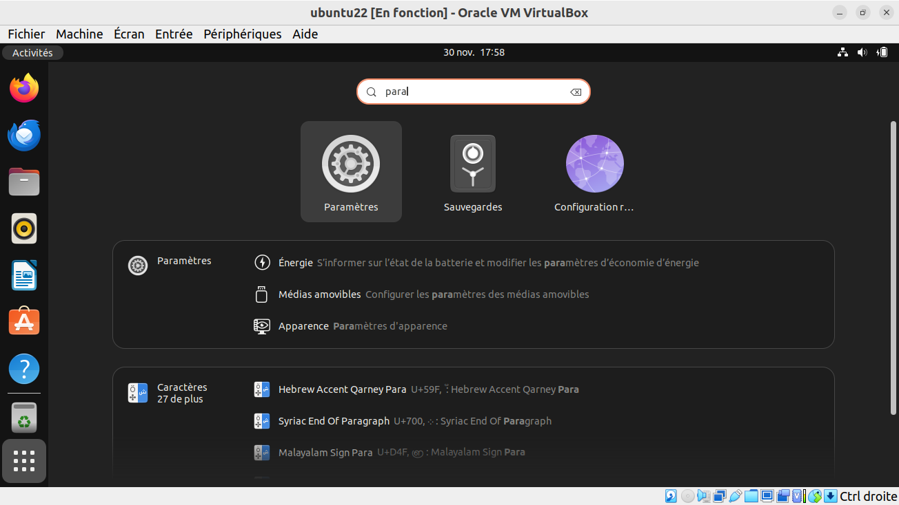

Sélectionnez Clavier.
Cliquer sur +
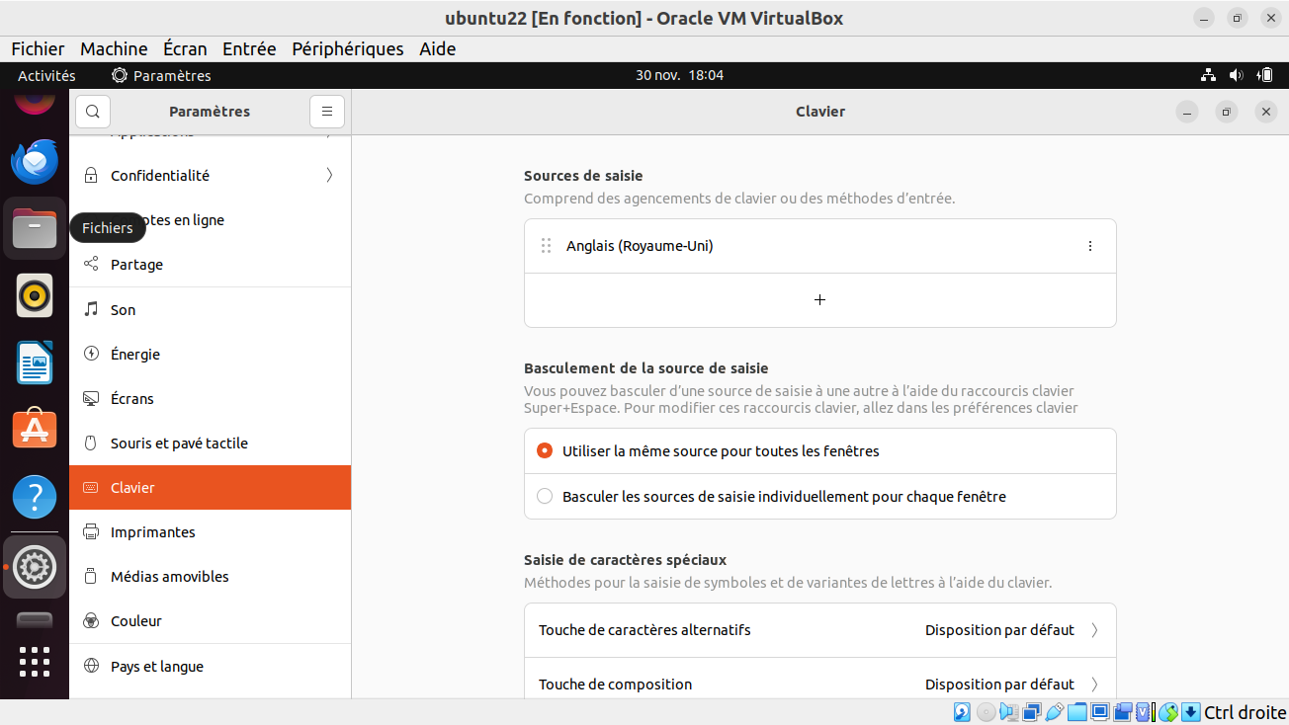

Sélectionnez Français.
Sélectionnez Français (variante)
Cliquez sur Ajouter

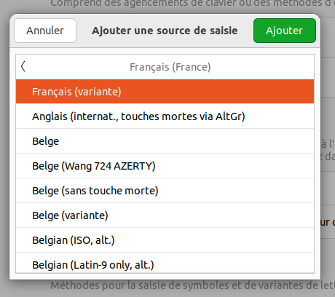

Supprimez Anglais.

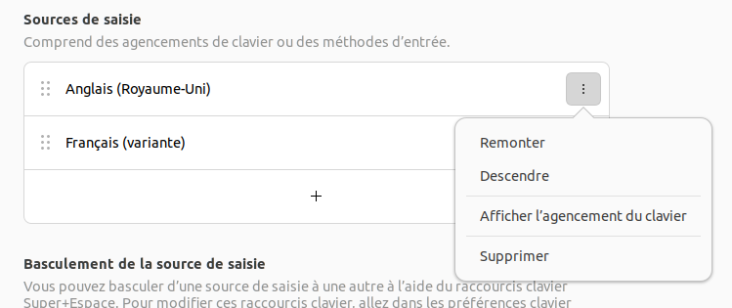

vboxuser n’apparaît pas dans le fichier sudoers
Si Vboxuser n’apparaît pas dans le fichier sudoers, il peut être difficile d’installer de nouveaux logiciels. Dans ce cas :
- Taper :
lsb-release -a
apt-get install sudo -y
adduser vboxuser sudo
chmod 0440 /etc/sudoers
reboot

Installer ffmpeg nécessaire pour la création de vidéos
sudo apt update
sudo apt upgrade
sudo apt install ffmpeg

Installer convert nécessaire pour la création de vidéos
sudo apt-get install imagemagick
sudo gedit /etc/Imagemagick-6/policy.xml
remplacer rights= »none » par rights= »read|write »

Préparer FEMNET
- Sous Windows, copiez les dossiers data_2001 et programs dans le dossier partagé avec Linux.
- Sous Linux ouvrez le gestionnaire de fichiers (click droit)
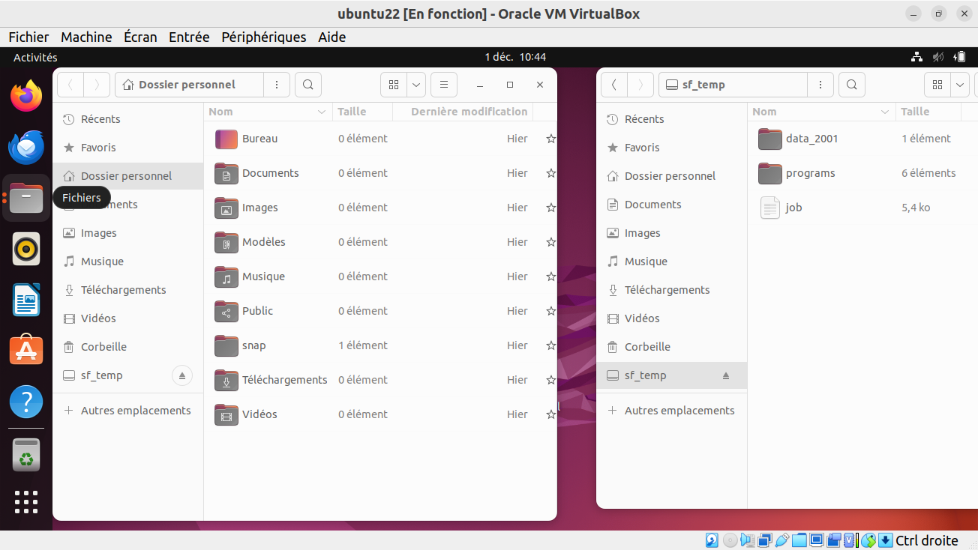
Dans le dossier sf_temp nous retrouvons data_2001 et programs.
- Dans le dossier personnel, créez un dossier femnet. Pour cela click droit dans le dossier.
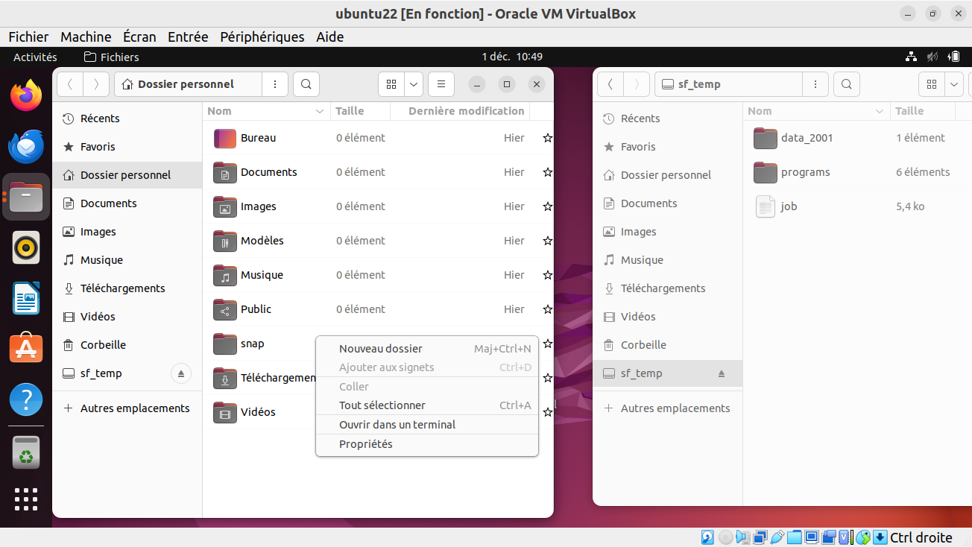
- Copiez data_2001 et programs dans femnet
Nous obtenons alors ceci :
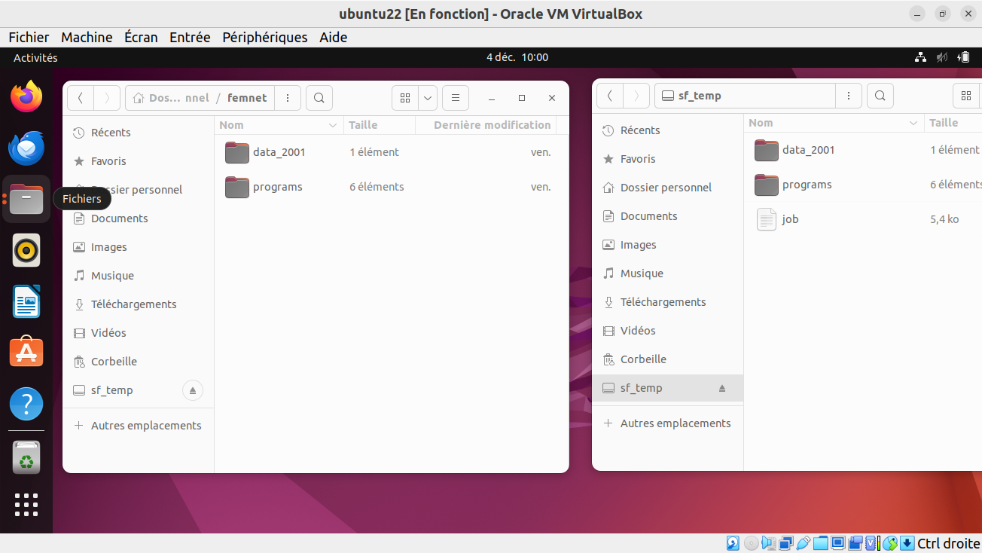
- Ouvrez un terminal. Pour cela cliquez sur l’icône en bas à gauche, taper les premières lettres de terminal, sélectionnez terminal.
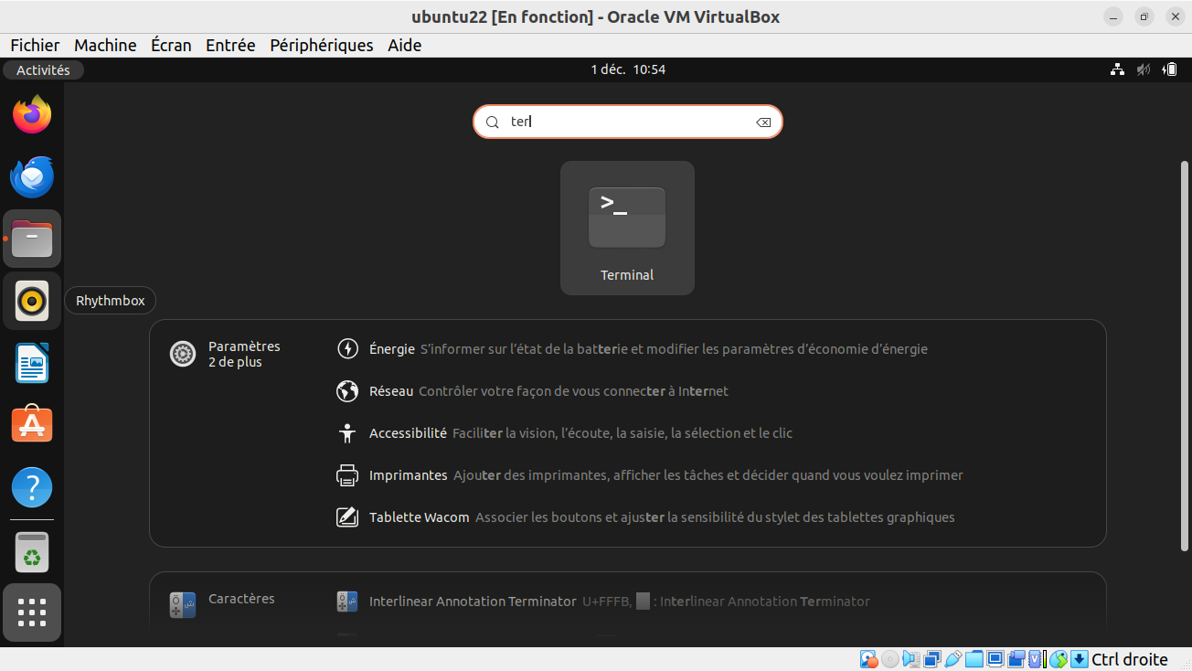
- Dans la fenêtre terminal, positionnez vous dans femnet/programs, avec la commande cd femnet/programs
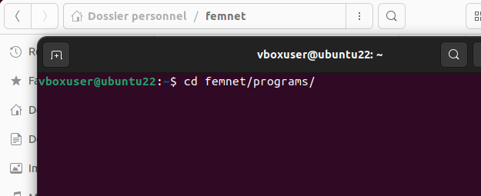
- Ensuite, dans le terminal, lancez soit :
./phobos
./phobos nom_de_fichier
./phobos nom_de_fichier_nouveau nom_de_fichier_ancien
./hector
./unix nom_de_fichier
./dyna nom_de_fichier
./batz
nom_de_fichier étant sans l’extension.
A titre d’exemple, ci dessous batz a été lancé.
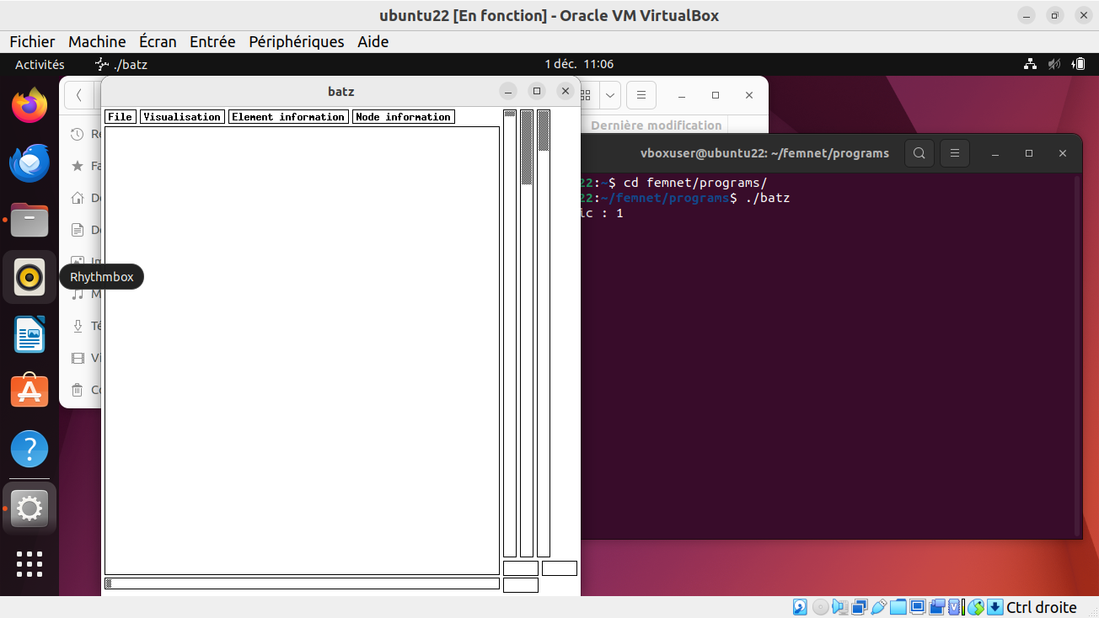
- Ensuite suivez readme.pdf situé dans femnet/data_2001/readme.
Notez que dans readme.pdf les chemins notés /hexa/ de readme.pdf seront à remplacer par /femnet/
Notez aussi que les chemins notés /phobos_2005/, /unix_2004/, /batz/, /hector/, /dyna2/ de readme.pdf seront à remplacer par /programs/.

